 |  | Planeeringu  koostaja: |  | OÜ Ferrysan  Muskaadi 14  Saue linn 76506  Saue vald, Harjumaa  Reg.nr.11203491  MTR reg nr: EEP002230  Tel. +372 5221744
Töö nr: | 16-25
Detailplaneeringu koostamise korraldaja: | Rae Vallavalitsus |  | Huvitatud isik: | Eraisik
Aruküla tee 9
Jüri alevik 75301
Harju maakond
e-mail: info@rae.ee
tel. 605 6750

HARJUMAA, RAE VALD, VAIDA ALEVIK

TUULIKU TEE 14 KINNISTU DETAILPLANEERING

ALGATAMINE

Arhitekt: Janika Jürgenson
Planeerija Anette Aun
RAE 2025

DETAILPLANEERINGU ESKIISI KOOSSEIS
SELETUSKIRI
1. ÜLDOSA 3
2. OLEMASOLEV OLUKORD 3
2.1. Asukoht, planeeringuala suurus ja kontaktvöönd 3
2.2. Hoonestus, haljastus, tehnovõrgud ja piirangud 4
3. PLANEERINGU ESKIISLAHENDUS 5
3.1. Alal kehtiva üldplaneeringu analüüs 5
3.1.1. Planeeringulahenduse vastavus üldplaneeringuga 6
3.2. Krundijaotus ja hoonestus 7
3.3. Liikluskorraldus 7

JOONISED
Joonis 1: Situatsiooniskeem M 1: 5000
Joonis 2: Kontaktala M 1: 2000
Joonis 4: Põhijoonis M 1:500

SELETUSKIRI

ÜLDOSA
Detailplaneeringu koostamise eesmärgiks on Tuuliku tee 14 kinnistule ehitusõiguse ja hoonestustingimuste määramine üksikelamu ehitamiseks. Lisaks antakse detailplaneeringus lahendus planeeringuala haljastusele, heakorrale, juurdepääsule, parkimiskorraldusele ja tehnovõrkudega varustamisele.
Rae Vallavolikogu 21.05.2013 otsusega nr 462 kehtestatud Rae valla üldplaneeringu kohaselt asub planeeringuala tiheasutusalal ning planeeritava ala maakasutuse juhtotstarbeks on planeeritav elamumaa. Üldplaneeringuga mõeldakse selle all väikeelamute, ridaelamute ja korterelamute alust maad tiheasustusalal ning hajaasustuses paiknevate elamute õuemaad. Detailplaneeringu koostamise eesmärk on kooskõlas Rae valla üldplaneeringuga.

OLEMASOLEV OLUKORD

Asukoht, planeeringuala suurus ja kontaktvöönd
Detailplaneeringu ala asub Vaida alevikus Tuuliku ja Saare teede ristmikus. Võimalik juurdepääs alale on Tuuliku teelt.
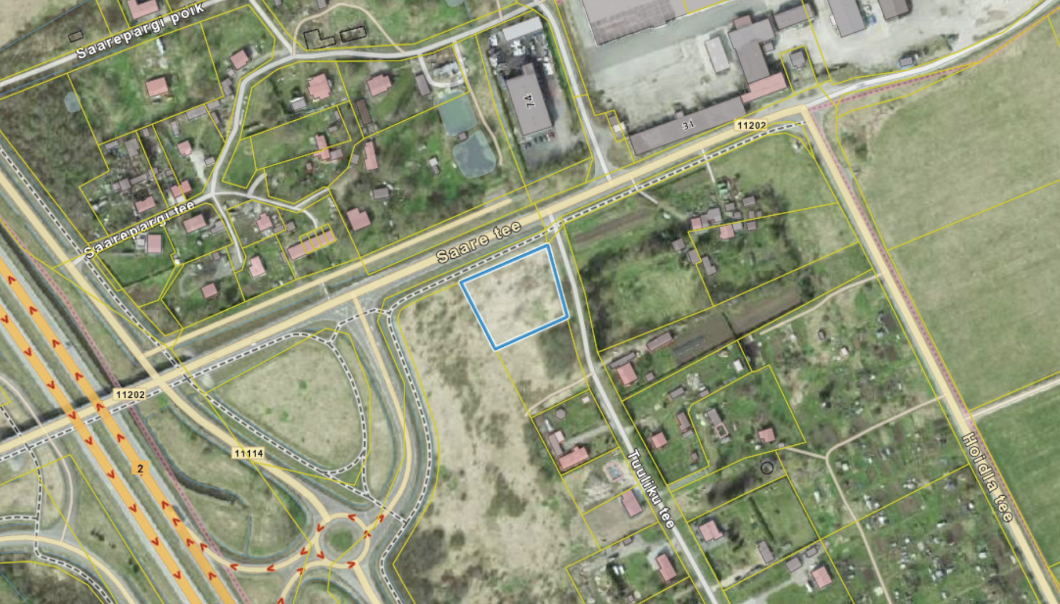
Skeem 1. Tuuliku tee 14 kinnistu asukoht (Maa- ja Ruumiameti 2025)
Planeeringuala pindala on 3771 m² ning see hõlmab:
- Tuuliku tee 14 kinnistut (registriosa nr 8879750, katastritunnus 65301:001:4416, pindala 3771 m², sihtotstarve elamumaa 100%).
Vajadusel kaasatakse lähialana planeeringusse maa-ala, mis on vajalik teede- ja tehnovõrkude planeerimiseks.
Planeeringuala piirneb 11155 Vaida tee T1 (katastri tunnus 65303:003:0384, sihtotstarve transpordimaa 100%), Tuuliku tee T1 (kat. tunnus 65303:003:0381, transpordimaa 100%), Tuuliku tee T2 (65303:003:0767, transpordimaa 100%), Tuuliku tee 12 (65301:001:4415, elamumaa 100%) ja Tuuliku (65301:001:4418, maatulundusmaa 100%) kinnistutuega. Kontaktalas asuvad põhiliselt elamu- ja maatulundusmaa sihtotstarbega kinnistuid kuid ka tootmis- ja transpordimaa sihtotstarbega kinnistuid. Linnulennult 300 m kaugusel asub 2 Tallinn-Tartu-Võru-Luhamaa tee. Piirkonnas leidub nii üksik-, rida- kui korterelamuid.
Infrastruktuur on kontaktvööndis hästi arenenud. Lähimad kaugused planeeritavast alast: bussipeatus ca 750 m; kauplus ca 800 m; kool ca 1 km (Vaida kool) ja 10,5 km (Rae gümnaasium); lasteaed ca 1 km (Vaida Lasteaed Pillerpall).
Tuuliku tee 14 katastriüksusel ei ole kehtivat detailplaneeringut.

Hoonestus, haljastus, tehnovõrgud ja piirangud
Planeeringuala on hoonestamata. Kõlvikuliselt on tegemist haritava maaga, kus kasvavad üksikud juhusliku tekkega puud ja põõsad. Kinnistu paikneb tsentraalsete tehnovõrkudega varustatud piirkonnas.
Planeeritaval alal asuvad järgmised maakasutuspiirangud ja kitsendused:
- Harjumaa maavarade teemaplaneeringu uuringuruum
- Elektripaigaldiste kaitsevööndid

PLANEERINGU ESKIISLAHENDUS
Planeerimislahendusega määratakse Tuuliku tee 14 kinnistule ehitusõigus ja hoonestustingimused ühepereelamu ning abihoonete ehitamiseks. Leitakse ka põhimõtteline haljastuse, tehnovõrkude ning juurdepääsu lahendus. Juurdepääs alale tagatakse Tuuliku teelt. Parkimine lahendatakse omal krundil.

Alal kehtiva üldplaneeringu analüüs
Kehtiva Rae valla üldplaneeringu (Rae Vallavolikogu 21.05.2013 otsusega nr 462) kohaselt paikneb Tuuliku tee 14 katastriüksus planeeritaval elamumaal (Skeem 2 kollase triibutusega ala).
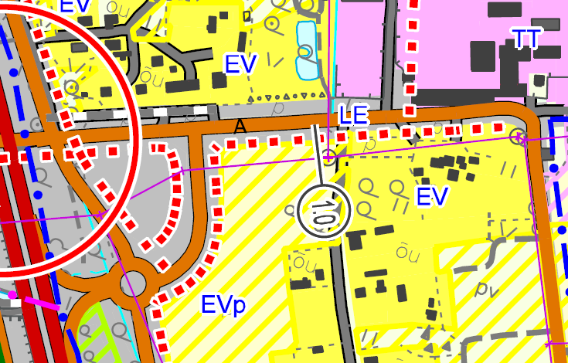
Skeem 2. Väljavõte Rae valla üldplaneeringu Maakasutusplaanist.

Planeeringulahenduse vastavus üldplaneeringuga
 | Rae valla üldplaneeringuga määratud hoonestustingimused Vaida alevikus | Tuuliku tee 14 kinnistu detailplaneeringuga määratavad tingimused
Maa sihtotstarve | - planeeritav elamumaa | - 100% üksikelamu maa
Krundi täisehitus % | - 10-25%, olenevalt krundi suurusest | - 15%
Põhihoone kõrgus ja korruselisus | - Ühepereelamud 2-korrust 8m | - põhihoone korruselisus 2, kõrgus 8m  - lubatud keldrikorrus
Haljastus | - Krundi iga 300m² kohta vähemalt 1 puu, mille täiskasvamiskõrgus on min 6m | - Krundi iga 300m² kohta vähemalt 1 puu, mille täiskasvamiskõrgus on min 6m
Abihooned; hoonete arv krundil | - kuni 2 abihoonet ehitusaluse pinnaga kuni 80m²/hoone, kõrgus 5m | - kuni 2 abihoonet ehitusaluse pinnaga kuni 80m²/hoone, kõrgus 5m
Katusekalle, räästa kõrgus | - Ühepereelamul 20-45°, väiksemad hooneosad võivad olla madalama kaldega | - Ühepereelamul 20-45°, väiksemad hooneosad võivad olla madalama kaldega
Piirded | - Puidust lattaed, kinnistute vahel võib olla võrkpiire  - kuni 1,5m, lähtuda naaberkinnistute lahendusest | - Puidust lattaed, kinnistute vahel võib olla võrkpiire  - kuni 1,5m, lähtuda naaberkinnistute lahendusest
Materjalikäsitlus | - Peamine viimistlusmaterjal puit  - Puiduga võib kombineerida kivi, krohvi või tellist | - Peamine viimistlusmaterjal puit  - Puiduga võib kombineerida kivi, krohvi või tellist
Koostatav detailplaneering on kooskõlas Rae valla üldplaneeringuga.

Krundijaotus
Tuuliku tee 14 katastriüksuse piire ei muudeta.

Liikluskorraldus
Krundile tagatakse juurdepääs Tuuliku teelt.
Vastavlt Rae valla üldplaneeringule kavandtakse krundi kohta minimaalselt 2 parkimiskohta. Parkimine lahendatakse omal krundil.

